**Артикуляционная гимнастика**

**для звуков (Ш, Щ, Ж, Ч).**

**«Улыбка – Трубочка»** (развитие подвижности губ).

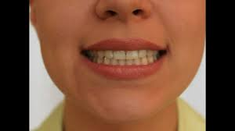

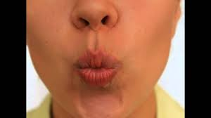Описание: Поставить верхние зубы на нижние, растянуть губы в улыбке, показав все зубы, удерживать улыбку 3 – 5 секунд, вытянуть губы вперед трубочкой, удерживать губы в таком положении 3 – 5 секунд. Выполнять переключения с одной позиции на другую 5 – 7 раз.

Внимание: Следить, чтобы в процессе переключения зубы не размыкались и не сдвигались.

**«Чистим зубки»** (для подъёма языка вверх, развитие подвижности языка)

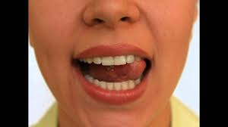Описание: Открыть рот и кончиком языка «почистить» верхние зубы с внутренней стороны, делая движения языком из стороны в сторону.

Внимание: Губы улыбаются, верхние и нижние зубы видны. Следить, чтобы кончик языка не высовывался, не загибался внутрь, а находился у корней верхних зубов. Нижняя челюсть неподвижна, работает только язык.

**«Вкусное варенье»** (вырабатывать движение широкой передней части языка вверх и положение языка, для звука Ш).

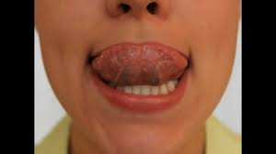Описание: Слегка приоткрыть рот и широким передним краем языка облизать верхнюю губу, делая движение языком сверху вниз, но не из стороны в сторону.

Внимание: нижняя челюсть должна быть неподвижна, можно придерживать ее пальцем. Язык должен быть широким, боковые края языка касаются углов рта. Если упражнение не получается, нужно вернуться к упражнению «Наказать непослушный язычок», и распластанный язык можно шпателем приподнять на верхнюю губу.

**«Лошадка»** (укрепление мышц языка, выработка подъема языка вверх).

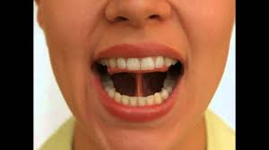Описание: Улыбнуться, открыть рот, пощелкать кончиком языка (как лошадка цокает копытами).

Внимание: Упражнение выполняется медленно. Нижняя челюсть должна быть неподвижна, работает только язык. Следить, чтобы кончик языка не подворачивался назад и вверх.

**«Грибок»** (вырабатывать верхний подъём языка, растягивание подъязычной связки).

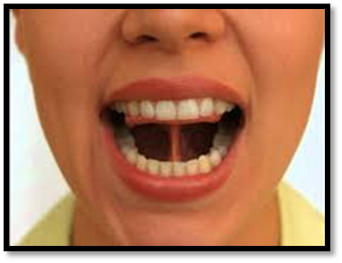

Описание: Улыбнуться, показать зубы, приоткрыть рот, и прижав широкий язык всей плоскостью к нёбу, широко открыть рот. Тогда язык будет напоминать тонкую шляпку гриба, а растянутая подъязычная связка – его ножку.

Внимание: Следить, чтобы губы улыбались. Боковые края языка должны быть прижаты одинаково плотно – ни одна половина не должна опускаться. При повторении упражнения надо шире открывать рот.

**«Чашечка»** (вырабатывать правильную форму языка для произношения звуков Ш, Ж).

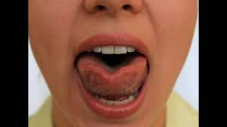Описание: Улыбнуться, приоткрыть рот, положить широкий край языка на нижнюю губу (при необходимости, распластать язык, пошлепав по нему верхней губой со звуком «пя-пя-пя»), приподнять все края языка вверх. Удерживать 5-10 секунд.

Внимание: Следить, чтобы язык был широким, без выраженного кончика языка, все края языка равномерно подняты.

**«Футбол»** (развитие направленной воздушной струи).

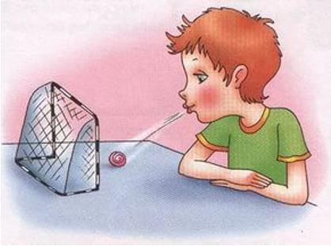Описание: Вытянуть губы вперед трубочкой и длительно дуть на ватный шарик, лежащий на столе перед ребенком, загоняя его в «ворота».

Внимание: Следить, чтобы не надувались щеки, для этого можно их слегка придерживать пальцами. Загонять шарик на одном выдохе, не допуская, чтобы струя воздуха была прерывистой.